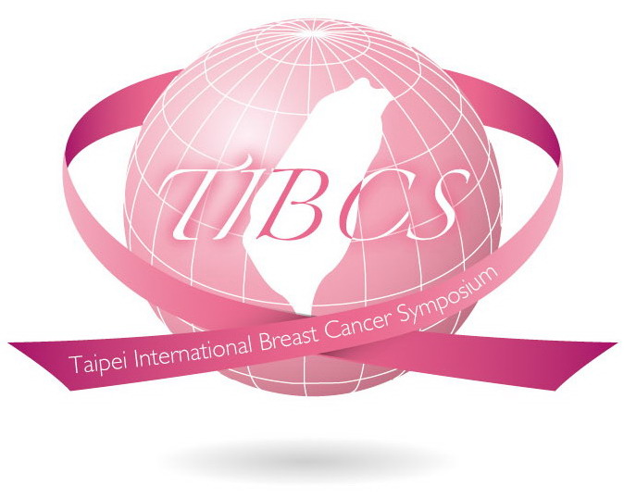
2024 台北國際乳癌研討會報名表
10月26日~10月27日(六~日)南港展覽館2館7樓
- 基本資料(以下資料缺一不可，請務必填寫字跡工整，以免建檔有誤影響您的權利，不敷使用，請自行影印)
- 乳醫會員若資料沒有變動，請填寫姓名及英文姓名，會員編號及身分證字號即可
姓名: 英文姓名: 會員編號:(如不知可不寫)
身分證字號: 出生年月日: 年 月 日
(以上資料請必填入，如遺漏，恕無法完整登錄積分)
服務醫院: 單位: 職稱:
身分別:□醫師□藥師□護理師□專科護理師□放射師□醫檢師□其他人員:
收據抬頭: (如需才寫)
統一編號: (如需才寫) 希望收據開立日期:
聯絡地址(必填):□□□□□
聯絡電話(必填): 手機:
電子信箱(必填):
身分別 | □團體報名價  (即日起~9/30(含)) | □個人早鳥票價  (即日起~10/15(含)) | □現場報名價  (10/16~10/27)
□乳房醫學會會員 | $900 | $1200 | $1500
□非會員醫師 (非乳醫會員、廠商) | $1200 | $1500 | $2000
□非會員(包含藥師、護理人員、放射師、住院醫師、醫學系實習生、研究人員等) | $800 | $1000 | $1200
- 報名費以匯款日期為主
- 團體報名注意事項
1).請自行湊團報，學會無法協助湊團，請注意! 團報需湊滿10人(含以上)，需「一次一起」E-mail
或傳真報名表並附上繳款收據至學會，不限同家醫院，不限同種身分別，湊滿10人即團報價。
傳真完請務必來電確認是否報名成功。已繳交團報名單後，事後再追加名單(低於10人)，
則以個人早鳥價算(至10/15止)。
2).每人都需填寫報名表，以上資料都需填寫完成並附上繳費收據，再一起傳真。
- 報名表與匯款單收據須同時傳真或E-mail 才算報名成功。
- 不接受之前已繳個人報名費，後續要求再湊團報價退費。
二、繳費方式:
請至郵局郵政劃撥:50027647，戶名:台灣乳房醫學會，註明:報名10/26-10/27 2024 台北國際乳癌研討會
三、退費規定: 因故無法參加，10/1(二)前(含)申請，全額退費，10/1(二)~10/15(二)前申請退費，將核退報名費80%，10/16(三)後申請，恕不退費，
- 學會開立之收據，將於學員報到當日給予，若需提前拿到收據或開立統編，請在務必在報名表上註明
- 學會會議結束後將於20天~1個月內將積分整理上傳，如緊急缺積分，無法配合提早上傳。若因個人原因誤簽或簽名難以辨識，請自行負責 敬請見諒
繳費收據黏貼處，或貼在報名表不遮住基本資料即可，請務必將繳費收據註明姓名(可以多人共同劃撥，但請註明參加者姓名，再傳真報名02-25238870，未附黏貼者，視同報名手續未完成。)
台灣乳房醫學會/中華民國癌症醫學會/台灣外科學會/台灣內科醫學會/中華民國放射線醫學會 /中華民國超音波醫學會/中華民國醫事放射學會/
台灣醫學會/台灣醫事檢驗學會/台灣專科護理師學會/ 台灣護理學會 / 台灣臨床藥學會/ 申請中 (積分訊息將更新在乳房醫學會官網)
台灣乳房醫學會 地址: 台北市吉林路24號6樓 電話: 02-25239118 傳真: 02-25238870 E-mail: bcst@ms46.hinet.net
謝謝您的配合。(學會將配合政府因應疫情而有所變動，最新公告將會更新在學會網站)

